Nadnárodní projekt EURAZIO společnosti 4ISP poprvé představen na třetím ročníku Mezinárodního strojírenského veletrhu v Brně

EURAZIO vybuduje výhradní distributor vláknových řezacích laserů HSG pro Českou a Slovenskou republiku firma 4ISP s.r.o. v Modleticích u Prahy na konci příštího roku. Jedná se o prodejní showroom, několika násobně větší než jakýkoli podobný v Evropě doposud, s více než padesáti typy CNC průmyslových laserů, frézek a dalších strojů. EURAZIO se stane centrálním showroomem s čínskými lasery pro celou Evropu. Zákazníkům v něm nabídne česko-německá firma 4ISP možnost vyzkoušet si vlastní materiály na strojích tak, aby výběr vhodného stroje pro potřeby daného zákazníka byl co nejpřesnější. Tato myšlenka a realizace podobného projektu je naprosto ojedinělá. A to i vzhledem k investici, které je pro EURAZIO zapotřebí. Bude se pohybovat řádově v 10mil USD. Nově zbudovaný areál EURAZIO o výměře 3200m2 nabídne také nové pracovní příležitosti. Nově přijme firma 4ISP 20 zaměstnanců a to především z technických oborů. Nadnárodní projekt EURAZIO vzešel přímo od českého vedení firmy, jedinečný je svým přístupem k zákazníkovi. Přičemž možnost vyzkoušet vlastní materiály na konkrétním stroji je v tomto ohledu zcela zásadní. 4ISP následně pak i nadále stojí po boku zákazníka, který není odkázán na vzdálený zahraniční servis nebo náhradní díly. Do Brna přijal pozvání i německý majoritní vlastník 4ISP Ing. Carl Fruth a zástupci čínských firem dodávajících do 4ISP technologie. Firma kromě nového projektu EURAZO na MSV v Brně představí ve vlastní hale nejenom nejluxusnější řadu HSG Laserů využívající zdrojů Raycus, Rofin, nLight a iPG, ale i mnoho dalšího. Od těch nejmenších po ty nejvýkonnější stroje s mimořádnou přesností a rychlostí řezu i značení. Můžete si sami vyzkoušet jejich kvality, neb budou pracovat právě pro vás. Představí také svůj nadstandardní servis, spočívající v komplexní péči o konkrétního zákazníka, tedy od výběru vhodného technického řešení, přes zajištění financování, dopravu stroje a montáž přímo ve výrobě, připojení sítí a technických plynů, zaškolení obsluhy až po podpis předávacího protokolu a trvalou technickou a servisní podporu.
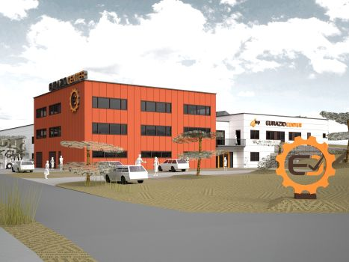

Přestože je firma 4ISP na brněnském veletrhu relativním nováčkem, vystavuje zde teprve potřetí, pronajala si letos celý výstavní pavilon Y pouze pro sebe. A to s ohledem na narůstající zájem o vysoce kvalitní stroje za příznivé ceny. Firma 4ISP na trhu působí teprve od roku 2010. Přesto slaví obchodní úspěchy, díky kterým rozšiřuje nejenom svoji výstavní plochu na MSV, ale na podzim příštího roku vznikne i největší showroom EURAZIO v Evropě. Díky svým showroomům dává 4ISP každému, kdo má zájem, možnost stroje před zakoupením vyzkoušet. Zákaznický servis poskytuje také po nákupu, zápůjčkami strojů, záručním i pozáručním servisem a širokou škálou skladových dílů. Díky těmto přednostem se firma zařazuje vysoko v hodnocení a oblibě u svých zákazníků. Toto výsadní postavení si česká strana vydobyla nejenom díky narůstajícím prodejům, ale i technickému zázemí a odborností svých lidí. V Číně má firma svoji vlastní kancelář a vyškolený tým techniků. Ti dohlížejí nad každým strojem, aby odešel v naprostém pořádku. Lidé ze společnosti 4ISP se podílejí rovněž na inovacích a vývoji u svých dodavatelů. Jsou tak schopni reagovat na aktuální potřeby a poptávku každé jednotlivé, i malé firmy, která se řezáním kovových i nekovových komponentů zabývá.

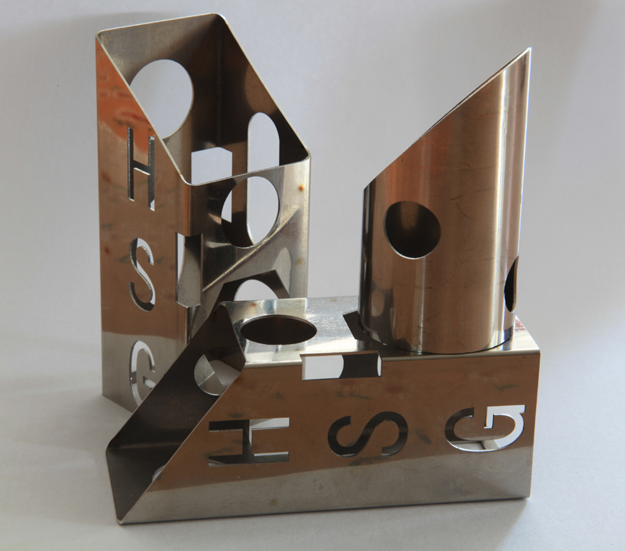
„Často dostávám otázku, proč věřím právě sortimentu značek HSG laser a Relicut, které dodáváme na český a slovenský trh,“ uvádí Petr Tůma, jednatel velkoobchodu CNC a CCTV, strojů na zakázku. „S čínským trhem obchoduji již 20 let a s kvalitou tady vyrobených strojů jsem nadmíru spokojen nejenom já, ale i naši zákazníci. Samozřejmě bylo třeba vybírat, ne všichni dosahují stejné úrovně. Za dobu naší vzájemné spolupráce jsme ale trh poznali do všech detailů a přivážíme skutečně to nejlepší.
I proto nemáme problém dávat na tyto stroje prodlouženou záruku či nabízet servisní smlouvy. V Číně máme vlastní kancelář i vlastní vyškolené lidi. Můžeme zasahovat rovněž do technologií a inovací, a tak pružně reagovat na přání a požadavky našich klientů. S čínskými partnery máme i vynikající obchodní vazby. Co se řekne, je dodrženo. A pak jsme udělali dobrou zkušenost s tím, že pokud by přece jenom náš zákazník nějaké předsudky měl, vezmeme ho do výroby s sebou. Těmito všemi kroky jsme, myslím, přispěli k důvěře u našich zákazníků, navýšili obrat firmy a dosáhli důvěry u našeho německého investora, který se rozhodl naše vize podpořit tím, že připravil investici do jedinečného projektu EURAZIO Center,“ dodává Petr Tůma.

„Naší největší předností je zákaznicky orientovaný servis. Vidíme, že pokud stroje řádně ukážeme, a to ve vícero variantách a dopřejeme firmám čas si produkci v showroomu či na zapůjčených strojích vyzkoušet, a nabídneme následný servis, vše funguje,“ uvádí Dagmar Smrčinová, management marketing, velkoobchodu CNC a CCTV, strojů na zakázku. „Na základě této zkušenosti vznikl i nápad na rozsáhlý projekt EURAZIO, který postupně realizujeme. Dokončen by měl být na podzim příštího roku. Jedná se o prodejní showroom, násobně větší než ten současný, s více než padesáti typy CNC průmyslových laserů, frézek a dalších strojů. Zákazníkům v něm nabídneme vyzkoušet si vlastní materiály na našich strojích, abychom s výběrem vhodného stroje co nejlépe uspokojili potřeby zákazníka,“ dodává Dagmar Smrčinová.

Zákazníky společnosti 4ISP jsou malé kovovýroby i velké průmyslové podniky. Firma má ve svém portfoliu nejenom vláknové řezací lasery HSG a Co2 lasery RELICUT, ale i CNC frézky RELICUT. Dále disponuje širokou nabídkou mechanických i elektronických komponentů k sestavení vlastních CNC nebo obráběcích strojů, s nabídkou širokého sortimentu spotřebního materiálu a doplňkům k laserům a frézkám. Tato záležitost se týká hlavně českého trhu, tedy sestavování vlastních zařízení. I tady je firma 4ISP nápomocna.
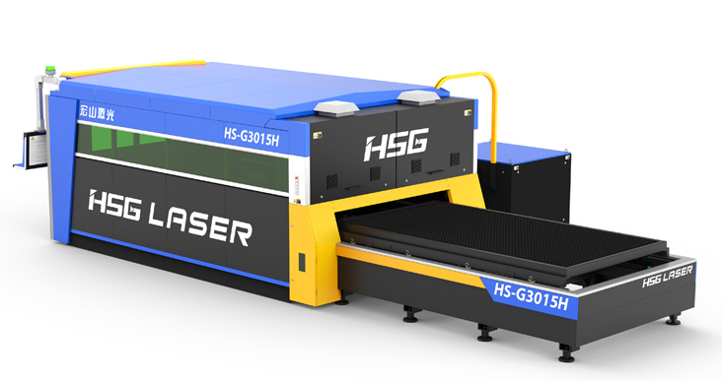
Lasery jsou nepostradatelné v kovovýrobě, jako je například výroba zábradlí, schodišť, karoserií aut či vložek do dveří. Co2 lasery lze využívat na řezání potahové látky, výšivek, pěnových výztuh, obalových materiálů či filtračních vložek. Značení je vhodné pro uvedení výrobních čísel, parametrů a povinných údajů na komponentech z výroby - nářadí, brzdové kotouče, matky, vrtáky, kovové i nekovové předměty. Jako příklad uveďme raznice, miniaturní stavítka pro výrobu zámkových vložek s velkými nároky na přesnost, polotovary svítidel vyráběných v Jihlavě či výroba gastrotechniky u Českých Budějovic.
Počty prodaných strojů:
2013 - 25 strojů
2014 - 209 strojů
2015 - 215, z toho 2 vláknové
lasery HSG na řezání kovů
2016 - prozatím 108 strojů, z toho 6 vláknových laserů HSG na řezání kovů
Prodej na Slovensko činí cca 15% ročního obratu a stále se zvyšuje. Prodej do Německa činí cca 10% ročního obratu firmy.

Společnost 4ISP s.r.o. má dvě klíčová prodejní oddělení se čtyřmi aktivitami: Prodejem CNC strojů se řadí mezi specialisty na prodej laserů a CNC frézek. Je výhradním prodejcem stabilních a profesionálních strojů RELICUT. Má výhradní zastoupení pro ČR a SR v nabídce vláknových laserů HSG. Nabízí také stroje pro modeláře či školy případně malovýrobu. Všechny typy strojů naleznou zákazníci v předváděcím centru, kde si je mohou otestovat. Samostatné CNC oddělení strojů začalo vznikat v roce 2013, v roce 2015 bylo již dominantou provozu firmy. Dále naleznou zákazníci ve skladech firmy širokou nabídku mechanických i elektronických CNC komponentů či obráběcích strojů. Dále nabízí spotřební materiál a doplňky k laserům a frézkám. Třetím pilířem firmy jsou CNC služby, jako značení kovových i nekovových produktů (popisování, gravírování grafiky), řezání tyčového materiálu, broušení nakulato, řezání deskového materiálu a zakázkový servis CNC strojů. Posledním pak CCTV – bezpečnostní kamerové systémy zastoupené převážně českou značkou RELICAM naleznete na cctv.inshop.cz. Společnost 4ISP s.r.o. provozuje již několik let internetové obchody s širokou nabídkou kamerových CCTV systémů na stránkách cctv.inshop.cz a s CNC komponenty a stroji na cnc.inshop.cz.

